VENDIM

Nr. 659, datë 10.11.2017

PËR DISA NDRYSHIME NË VENDIMIN NR. 103, DATË 4.2.2015, TË KËSHILLIT TË MINISTRAVE, “PËR KRIJIMIN DHE MËNYRËN E ORGANIZIMIT E TË FUNKSIONIMIT TË INSPEKTORATIT SHTETËROR TË MJEDISIT DHE PYJEVE”, TË NDRYSHUAR

Në mbështetje të nenit 100 të Kushtetutës, të nenit 10, të ligjit nr. 9000, datë 30.1.2003, “Për organizimin dhe funksionimin e Këshillit të Ministrave”, të nenit 6, të ligjit nr. 90/2012, “Për organizimin dhe funksionimin e administratës shtetërore”, dhe të neneve 11 e 51, pika 3, të ligjit nr. 10433, datë 16.6.2011, “Për inspektimin në Republikën e Shqipërisë”, me propozimin e ministrit të Turizmit dhe Mjedisit, Këshilli i Ministrave

VENDOSI:

1. Në vendimin nr. 103, datë 4.2.2015, të Këshillit të Ministrave, të ndryshuar, bëhen ndryshimet e mëposhtme:
a) Në titull dhe kudo në përmbajtje të vendimit, emërtimi “Inspektorati Shtetëror i Mjedisit dhe Pyjeve” dhe shkurtimi “ISHMP” zëvendësohen, përkatësisht, me “Inspektorati Shtetëror i Mjedisit, Pyjeve dhe Ujërave” dhe “ISHMPU”;
b) Kudo në përmbajtje të vendimit, emërtimet “Ministria e Mjedisit” dhe “ministri i Mjedisit” zëvendësohen me “Ministria që mbulon fushën e mjedisit” dhe “ministri përgjegjës për mjedisin”;
c) Kudo në përmbajtje të vendimit, fjalët “... në fushën e mjedisit dhe pyjeve ...” zëvendësohen me “... në fushën e mjedisit, pyjeve dhe ujërave ...”;
ç) Pikat 1, 2 dhe 3, të kreut II, ndryshohen, si më poshtë vijon:
“1. ISHMPU-ja ka për mision garantimin e respektimit të kërkesave ligjore në fushën e mbrojtjes nga kundërvajtjet administrative të mjedisit, pyjeve dhe ujërave.
2. ISHMPU-ja është përgjegjëse për të gjitha funksionet e inspektimit që lidhen me dënimet ndaj kundërvajtjeve administrative në fushën përkatëse, në përputhje me përgjegjësitë e ministrisë përgjegjëse për mjedisin.
3. Përveç sa parashikohet në pikën 2, të këtij kreu, ISHMPU-ja është përgjegjëse për çdo funksion apo kompetencë tjetër, të përcaktuar nga legjislacioni në fuqi për inspektoratin shtetëror që mbulon fushën e mjedisit, lidhur me kundërvajtjet administrative.”.
d) Në kreun III bëhen këto ndryshime:
i) Shkronjat “dh” dhe “e”, të pikës 3, ndryshohen, si më poshtë vijon:
“dh) siguron zbatimin dhe kontrollin e zbatimit të akteve ligjore e nënligjore që rregullojnë veprimtarinë në fushën e inspektimit të mjedisit, pyjeve dhe ujërave lidhur me dënimin e kundërvajtjeve administrative;
e) ushtron çdo funksion tjetër, të përcaktuar në ligje të tjera të posaçme, që kanë të bëjnë me mbrojtjen e mjedisit nga kundërvajtjet administrative.”.
ii) Në pikën 7, pas fjalisë “- drejtorin përgjegjës për inspektimin e pyjeve” shtohet fjalia “- drejtorin përgjegjës për inspektimin e ujërave”.
2. Për nëpunësit civilë aktualë të Inspektoratit Shtetëror të Ujërave (ISHU), të cilët kryejnë funksionet e inspektimit për kundërvajtjet administrative në fushën e ujit, funksione të cilat kalojnë në Inspektoratin Shtetëror të Mjedisit, Pyjeve dhe Ujërave, zbatohen dispozitat e legjislacionit të nëpunësit civil në rastin e mbylljes dhe ristrukturimit të institucioneve.
3. Me hyrjen në fuqi të këtij vendimi shfuqizohen vendimi nr. 386, datë 6.5.2015, i Këshillit të Ministrave, “Për krijimin dhe mënyrën e organizimit e të funksionimit të Inspektoratit Shtetëror të Ujërave”, si dhe çdo dispozitë apo akt nënligjor, që vjen në kundërshtim me këtë vendim. Inspektorati Shtetëror i Ujërave vazhdon të kryejë funksionet e tij deri në momentin e fillimit të funksionimit të plotë të ISHMPU-së.
4. Për efekt të këtij shfuqizimi, nëpunësit e tjerë të mbetur në ISHU të transferohen pranë agjencive të baseneve (siç do të detajohet me urdhrin përkatës të Kryeministrit), me qëllim ushtrimin e funksionit kontrollues të lejeve dhe zbatimit të tyre në nivel baseni, në përputhje me ligjin nr. 111/2012, “Për menaxhimin e integruar të burimeve ujore”, në koordinim me Këshillin Kombëtar të Ujit dhe Sekretariatin Teknik pranë tij, si dhe këshillat e baseneve.
5. Numri i punonjësve dhe fondet buxhetore të Inspektoratit Shtetëror të Ujërave të dedikuara për ushtrimin e funksioneve të inspektimit për kundërvajtjet administrative në fushën e ujit i kalojnë Inspektoratit Shtetëror të Mjedisit, Pyjeve dhe Ujërave. Numri i punonjësve dhe fondet e Inspektoratit Shtetëror të Ujërave, të dedikuara për ushtrimin e funksionit kontrollues të lejeve dhe zbatimit të tyre në nivel baseni, i kalojnë agjencive të baseneve.
6. Ngarkohen Kryeministria, ministri i Turizmit dhe Mjedisit dhe Inspektorati Shtetëror i Mjedisit, Pyjeve dhe Ujërave për zbatimin e këtij vendimi.
Ky vendim hyn në fuqi pas botimit në Fletoren Zyrtare.
KRYEMINISTRI

Edi Rama

VENDIM

Nr. 663, datë 15.11.2017

PËR KALIMIN NË PRONËSI TË BASHKISË TIRANË TË PASURISË

NR. 8/123, ZONA KADASTRALE 8330,

ME EMËRTIMIN “INKUBATORI

I BIZNESIT”, TIRANË

Në mbështetje të nenit 100 të Kushtetutës, të neneve 3, shkronja “ç”, dhe 17 të ligjit nr. 8744, datë 22.2.2001, “Për transferimin e pronave të paluajtshme publike të shtetit në njësitë e qeverisjes vendore”, të ndryshuar, me propozimin e ministrit të Brendshëm, Këshilli i Ministrave

VENDOSI:

1. Kalimin në pronësi të Bashkisë Tiranë të pasurisë nr. 8/123, zona kadastrale 8330, me emërtimin “Inkubatori i biznesit”, Tiranë, sipas formularit bashkëlidhur këtij vendimi, me qëllim realizimin e funksioneve ekonomike.
2. Bashkisë Tiranë i ndalohet të ndryshojë destinacionin e pronës të përcaktuar në pikën 1 të këtij vendimi.
3. Ngarkohen Ministria e Brendshme, Bashkia Tiranë dhe kryeregjistruesi i Pasurive të Paluajtshme të Republikës së Shqipërisë për ndjekjen dhe zbatimin e këtij vendimi.
Ky vendim hyn në fuqi pas botimit në Fletoren Zyrtare.
KRYEMINISTRI
Edi Rama

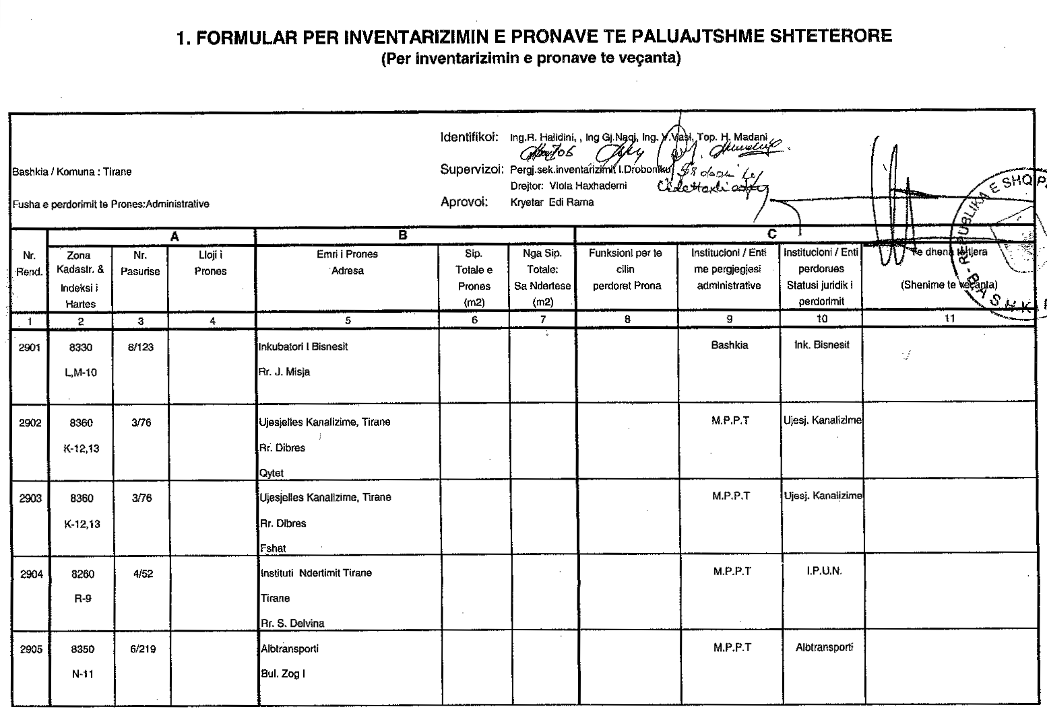

VENDIM

Nr. 667, datë 15.11.2017

PËR MIRATIMIN E NDRYSHIMIT TË STATUSIT, NGA KATEGORIA “TOKË BUJQËSORE” NË “TOKË URBANE”, TRUALL, TË PASURISË ME NUMËR 476/3, ZONA KADASTRALE 1158, BASHKIA SHKODËR

Në mbështetje të nenit 100 të Kushtetutës, të shkronjës “a”, të pikës 3, të nenit 11/1, të ligjit nr. 8752, datë 26.3.2001, “Për krijimin dhe funksionimin e strukturave për administrimin dhe mbrojtjen e tokës”, të ndryshuar, me propozimin e ministrit të Bujqësisë dhe Zhvillimit Rural, Këshilli i Ministrave

VENDOSI:

1. Miratimin e ndryshimit të statusit, nga kategoria “tokë bujqësore” në “tokë urbane”, truall, të pasurisë me numër 476/3, zona kadastrale 1158, Bashkia Shkodër, sipas certifikatës së pasurisë dhe hartës treguese, bashkëlidhur këtij vendimi.
2. Me hyrjen në fuqi të këtij vendimi, Drejtoria e Administrimit dhe Mbrojtjes së Tokës, qarku Shkodër, të pasqyrojë në dokumentacionin kadastral (LN) ndryshimin, nga “tokë bujqësore” në “tokë urbane”, truall, të pasurisë me numër 476/3, zona kadastrale 1158, Bashkia Shkodër.
3. Zyra Vendore e Regjistrimit të Pasurive të Paluajtshme Shkodër të bëjë ndryshimin e llojit të pasurive në certifikatat e pasurive, sipas të dhënave për pasurinë e përcaktuar në pikën 1, të këtij vendimi.
4. Ngarkohen Ministria e Bujqësisë dhe Zhvillimit Rural, Këshilli i Qarkut Shkodër dhe Zyra Vendore e Regjistrimit të Pasurive të Paluajtshme Shkodër për zbatimin e këtij vendimi.
Ky vendim hyn në fuqi pas botimit në Fletoren Zyrtare.
KRYEMINISTRI
Edi Rama

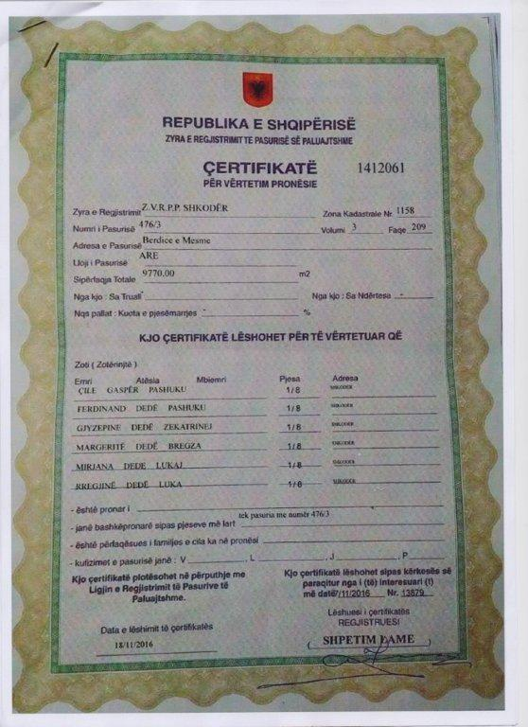

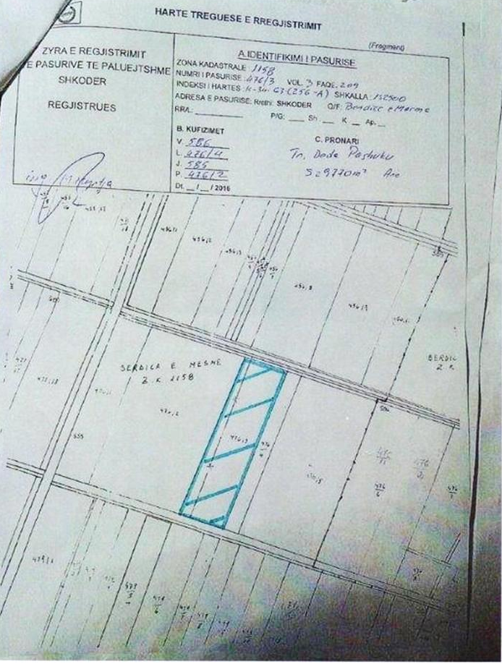

VENDIM

Nr. 668, datë 15.11.2017

PËR SHPRONËSIMIN, PËR INTERES PUBLIK, TË PRONARËVE TË PASURISË SË PALUAJTSHME, PRONË PRIVATE, QË NDODHET NËN OBJEKTIN “KISHA E SHËN PIUT X”, ELBASAN, DHE PËR KALIMIN NË PRONËSI, PA SHPËRBLIM, TË SIPËRFAQES SË TRUALLIT KISHËS KATOLIKE SHQIPTARE, NË ZBATIM TË MARRËVESHJES SË LIDHUR NDËRMJET REPUBLIKËS SË SHQIPËRISË DHE SELISË SË SHENJTË PËR RREGULLIMIN E MARRËDHËNIEVE TË NDËRSJELLA, RATIFIKUAR ME LIGJIN NR. 8902,

DATË 23.5.2002

Në mbështetje të nenit 100 të Kushtetutës, të nenit 8, të ligjit nr. 8902, datë 23.5.2002, “Për ratifikimin e marrëveshjes së lidhur ndërmjet Republikës së Shqipërisë dhe Selisë së Shenjtë për rregullimin e marrëdhënieve të ndërsjella”, të neneve 5, pika 1, 8, shkronja “dh”, dhe 20 e 21, të ligjit nr. 8561, datë 22.12.1999, “Për shpronësimet dhe marrjen në përdorim të përkohshëm të pasurisë, pronë private, për interes publik”, të ligjit nr. 130/2016, “Për buxhetin e vitit 2017”, të ndryshuar, të nenit 5, të ligjit nr. 8743, datë 22.2.2001, “Për pronat e paluajtshme të shtetit”, të ndryshuar, të neneve 3, shkronja “b”, dhe 4, shkronja “ç”, të ligjit nr. 7980, datë 27.7.1995, “Për shitblerjen e trojeve”, të ndryshuar, dhe të neneve 761 e vijuese, të ligjit nr. 7850, datë 29.7.1994, “Kodi Civil i Republikës së Shqipërisë”, të ndryshuar, me propozimin e ministrit për Evropën dhe Punët e Jashtme, Këshilli i Ministrave

VENDOSI:

1. Shpronësimin, për interes publik, të pronarëve të pasurisë së paluajtshme, pronë private, që ndodhet nën objektin “Kisha e Shën Piut X”, Elbasan, dhe për kalimin në pronësi, pa shpërblim, të sipërfaqes së truallit Kishës Katolike Shqiptare, në zbatim të marrëveshjes së lidhur ndërmjet Republikës së Shqipërisë dhe Selisë së Shenjtë për rregullimin e marrëdhënieve të ndërsjella, ratifikuar me ligjin nr. 8902, datë 23.5.2002.
2. Shpronësimi të bëhet në favor të Ministrisë për Evropën dhe Punët e Jashtme.
3. Pronarët e pasurive të paluajtshme, që shpronësohen, të kompensohen në vlerë të plotë, sipas masës përkatëse, që paraqitet në tabelën bashkëlidhur këtij vendimi, për pasurinë “tokë truall”, me sipërfaqe 5 000 m², pjesë e pasurisë së paluajtshme me nr. 28/28, volum 2, faqe 226, zona kadastrale nr. 8525, Elbasan, me një vlerë të përgjithshme prej 70 960 000 (shtatëdhjetë milionë e nëntëqind e gjashtëdhjetë mijë) lekësh.
4. Vlera e përgjithshme e shpronësimit, prej 70 960 000 (shtatëdhjetë milionë e nëntëqind e gjashtëdhjetë mijë) lekësh, të përballohet nga llogaria e Ministrisë së Financave dhe Ekonomisë, “Fondi i shpronësimeve”, në Bankën e Shqipërisë.
5. Shpenzimet procedurale të shpronësimit, në vlerën 2 000 000 (dy milionë) lekë, të përballohen nga buxheti i miratuar për Ministrinë për Evropën dhe Punët e Jashtme.
6. Shpronësimi të fillojë menjëherë pas botimit të këtij vendimi në Fletoren Zyrtare.
7. Pronarët e pasurisë, për të cilët është bërë shënimi “Konfirmuar nga ZVRPP-ja”, të kompensohen, për efekt shpronësimi, pasi të kenë paraqitur dokumentacionin e plotë të pronësisë pranë Ministrisë për Evropën dhe Punët e Jashtme.
8. Pas përfundimit të procedurave të shpronësimit të bëhet kalimi në pronësi, pa shpërblim, i pasurisë tokë truall, me sipërfaqe 5 000 m², pjesë e pasurisë së paluajtshme me nr. 28/28, volum 2, faqe 226, zona kadastrale nr. 8525, Elbasan, në favor të Kishës Katolike Shqiptare, në zbatim të marrëveshjes së lidhur ndërmjet Republikës së Shqipërisë dhe Selisë së Shenjtë për rregullimin e marrëdhënieve të ndërsjella, ratifikuar me ligjin nr. 8902, datë 23.5.2002.
9. Ministria për Evropën dhe Punët e Jashtme dhe Zyra Vendore e Regjistrimit të Pasurive të Paluajtshme Elbasan të realizojnë regjistrimin e kësaj pasurie në favor të subjektit Kisha Katolike Shqiptare.

10. Ngarkohen Ministria për Evropën dhe Punët e Jashtme, Ministria e Financave dhe Ekonomisë, Kisha Katolike Shqiptare, Zyra Qendrore e Regjistrimit të Pasurive të Paluajtshme dhe Zyra Vendore e Regjistrimit të Pasurive të Paluajtshme Elbasan për zbatimin e këtij vendimi.
Ky vendim hyn në fuqi menjëherë dhe botohet në Fletoren Zyrtare.

KRYEMINISTRI
Edi Rama

 |  | DATABAZË E PRONARËVE DHE MASA E SHPËRBLIMIT PËR PASURITË E PALUAJTSHME
TË DHËNAT E PRONARIT DHE TË PASURISË SË PALUAJTSHME (sipas konfirmimit zyrtar )
 |  |  | STATUSI JURIDIK |  |  |  |  | TË DHËNAT PËR SHPËRBLIMIN
NR. | EMËR | MBIEMËR | DATA E LËSHIMIT | SIP. E PRONËS (m²) | ZONA KADASTRALE/REGJ. HIPOTEKOR | NR. I PASURISË | NR. I SUBJEKTEVE | SIP. TOTALE E PASURISË PËR SHPRONËSIM m² | PJESËT TAKUESE | SIP. TAKUESE PËR SHPËRBLIM | VENDNDODHJA E PASURISË (Zona Kadastrale) | VLERA E TREGUT PËR TRUALL (lekë/m²) | VLERA E SHPËRBLIMIT (lekë)
NR. | 1 | 2 | 3 | 4 | 6 | 7 | 8 | 9 | 10 | 11 | 12 | 13 | 14
1 | Teuta | Fora | 03.12.2012 | 5700 | 8525-766 | 28/28 | 1 | 5000 | 6/60 | 500 | 8525 | 14,192.000 | 7,096,000
2 | Nebi | Sefa |  |  |  |  | 1 | 5000 | 3/60 | 250 | 8525 | 14,192.000 | 3,548,000
3 | Hajali | Ypi |  |  |  |  | 1 | 5000 | 3/60 | 250 | 8525 | 14,192.000 | 3,548,000
4 | Xhaneta | Prodani |  |  |  |  | 1 | 5000 | 3/60 | 250 | 8525 | 14,192.000 | 3,548,000
5 | Suhela | Libohova |  |  |  |  | 1 | 5000 | 3/60 | 250 | 8525 | 14,192.000 | 3,548,000
6 | Bulent | Tela |  |  |  |  | 1 | 5000 | 3/60 | 250 | 8525 | 14,192.000 | 3,548,000
7 | Agron | Tela |  |  |  |  | 1 | 5000 | 3/60 | 250 | 8525 | 14,192.000 | 3,548,000
8 | Edmond | Tela |  |  |  |  | 1 | 5000 | 3/60 | 250 | 8525 | 14,192.000 | 3,548,000
9 | Nesfije | Selenica |  |  |  |  | 1 | 5000 | 3/60 | 250 | 8525 | 14,192.000 | 3,548,000
10 | Gjerak | Karaiskaj |  |  |  |  | 1 | 5000 | 6/60 | 500 | 8525 | 14,192.000 | 7,096,000
11 | Felatun | Karaiskaj |  |  |  |  | 1 | 5000 | 6/60 | 500 | 8525 | 14,192.000 | 7,096,000
12 | Shasivar | Karaosmani |  |  |  |  | 1 | 5000 | 4/60 | 333.3333333 | 8525 | 14,192.000 | 4,730,667
13 | Shegushe | Kosova |  |  |  |  | 1 | 5000 | 4/60 | 333.3333333 | 8525 | 14,192.000 | 4,730,667
14 | Anita | Alicka |  |  |  |  | 1 | 5000 | 4/60 | 333.3333333 | 8525 | 14,192.000 | 4,730,667
15 | Lavdije | Kalasa |  |  |  |  | 1 | 5000 | 6/60 | 500 | 8525 | 14,192.000 | 7,096,000
 |  |  |  |  |  |  |  |  |  | 5000 |  |  | 70,960,000

VENDIM

Nr. 669, datë 15.11.2017

PËR DISA SHTESA DHE NDRYSHIME NË VENDIMIN NR. 1434, DATË 29.10.2008, TË KËSHILLIT TË MINISTRAVE, “PËR SHPRONËSIMIN, PËR INTERES PUBLIK, TË PRONARËVE TË PASURIVE TË PALUAJTSHME, PRONË PRIVATE, QË PREKEN NGA NDËRTIMI I QENDRËS SË RE KOMBËTARE DISPEÇER, I ZYRAVE TË REJA TË OPERATORIT TË SISTEMIT TË TRANSMETIMIT (OST) SHA, DHE I DISPEÇERISË QENDRORE KASHAR”

Në mbështetje të nenit 100 të Kushtetutës dhe të neneve 5, pika 1, 20 dhe 21 të ligjit nr. 8561, datë 22.12.1999, “Për shpronësimet dhe marrjen në përdorim të përkohshëm të pasurisë, pronë private, për interes publik”, me propozim të ministrit të Infrastrukturës dhe Energjisë, Këshilli i Ministrave

VENDOSI:

Në vendimin nr. 1434, datë 29.10.2008, të Këshillit të Ministrave, bëhen këto shtesa dhe ndryshime:
1. Në listën e miratuar sipas pikës 1 shtohen pronarët e pasurive të paluajtshme, pronë private, që shpronësohen, për interes publik, sipas tabelës bashkëlidhur këtij vendimi.
2. Në pikën 3, sipërfaqja 20 935 (njëzet mijë e nëntëqind e tridhjetë e pesë) m² ndryshon dhe bëhet 26 174 (njëzet e gjashtë mijë e njëqind e shtatëdhjetë e katër) m².
3. Në pikat 3 dhe 4, vlera prej 52 487 020 (pesëdhjetë e dy milionë e katërqind e tetëdhjetë e shtatë mijë e njëzet) lekësh ndryshon dhe bëhet 54 834 092 (pesëdhjetë e katër milionë e tetëqind e tridhjetë e katër mijë e nëntëdhjetë e dy) lekë.
4. Shpronësimi, sipas pikës 1 të këtij vendimi, të fillojë brenda muajit nëntor 2017.
5. Ngarkohen Ministria e Infrastrukturës dhe Energjisë, OST sh.a., dhe Zyra Vendore e Regjistrimit të Pasurive të Paluajtshme Tiranë për zbatimin e këtij vendimi.
Ky vendim hyn në fuqi menjëherë dhe botohet në Fletoren Zyrtare.

KRYEMINISTRI
Edi Rama

LISTA E PRONARËVE QË SHPRONËSOHEN PËR EFEKT TË NDËRTIMIT NDËRTESA E RE E OST SHA, QENDRA DISPEÇER DHE SIGURIA E QENDRES DISPEÇER

Lloji i pasurisë së paluajtshme që shpronësohet: tokë bujqësore, arë
Lloji i pasurisë së kulturës bujqësore që dëmtohet
Nr. | Pronësia
Nr. | Emri | Atësia | Mbiemri | Lloji i pasurisë | Nr. kadastral | Nr. i pasurisë | Sipërfaqja e pronës m² | Sipërfaqja e shpronësimit m² | Çmimi i tokës lekë/m² | Vlera në lekë | Shënime
Bashkia Tiranë
Njësia Administrative Kashar
1 | Rexhep | Shaban | Sula | Arë | 2105 | 1/15 | 7375 | 3043 | 448 | 1,363,264 | Kashar, Tiranë
2 | Rexhep | Shaban | Sula | Arë | 2105 | 1/18 | 4437 | 2196 | 448 | 983,808 | Kashar, Tiranë

VENDIM

Nr. 698, datë 23.11.2017

PËR CAKTIMIN E DITËS SË HËNË, DATË 27 NËNTOR 2017, DITË PUSHIMI

Në mbështetje të neneve 95, pika 2, dhe 100, të Kushtetutës, me propozimin e Kryeministrit, Këshilli i Ministrave

VENDOSI:

1. Caktimin e ditës së hënë, datë 27 nëntor 2017, ditë pushimi për punonjësit e administratës shtetërore.
2. Dita e punës së datës 27 nëntor 2017 do të zëvendësohet në një nga ditët e pushimit brenda këtij viti.
3. Ngarkohen institucionet e administratës shtetërore për zbatimin e këtij vendimi.
Ky vendim hyn në fuqi menjëherë dhe botohet në Fletoren Zyrtare.

KRYEMINISTRI
Edi Rama

